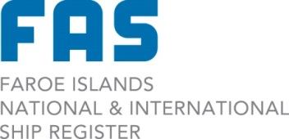
Law firms in the Faroe Islands

Advokatfirma Hansen – Thomassen Vinther  Undir Bryggjubakka 21,  FO-100 Tórshavn,  Tel. +298 35 95 95  e-mail advokat@advokat.fo  www.advokat.fo | Advokatfelagið við Strond 4,  Yviri við Strond 4,  FO-100 Tórshavn  Tel. +298 20 30 40  e-mail lawfirm@lawfirm.fo  www.lawfirm.fo
Heygum og Petersen  Bøgøta 16  FO-100 Tórshavn  Tel. +298 35 17 10  e-mail hp@adv.fo  www.adv.fo | Advokatarnir Hentze,  Djúpagilsvegur 14,  FO-188 Hoyvík,  Tel. +298 51 97 00  e-mail hentze@hentze.fo
Advokatskrivstovan,  Frúutrøð 4,  FO-100 Tórshavn,  Tel. +298 35 33 35  e-mail jura@jura.fo  www.advokatskrivstovan.fo | Sókn Advokatar  J. H. Schrøters gøta 7  FO-100 Tórshavn  Tel. +298 66 05 00  email: sokn@sokn.fo  www.sokn.fo
Advokatfelagið Faroe Law  Tróndargøta 19  FO-100 Tórshavn  Tel. +298 35 99 00  e-mail faroe-law@faroe-law.fo | Hansen & Thomsen  Áarvegur 1  FO-100 Tórshavn  Tel. +298 31 15 78  e-mail phjtadvo@post.olivant.fo
Advokatvirkið,
Skansavegur 1,
FO-100 Tórshavn,
Tel. +298 31 21 71
e-mail advokatvirkid@advokatvirkid.fo
www.advokatvirkid.fo

